ОТЧЁТ
о проведенных антинаркотических мероприятиях, организованных
учреждениями культуры в МО Павловский район,
МБУ «_ДК Новолеушковского СП» _»
_______май ________2025года
№ | Наименование сельского поселения | Наименование мероприятия  (краткая информация о мероприятии, скриншот) | Место проведения, ссылки на используемые сайты | Дата, время проведения | Кол-во участников/просмотров
 | Новолеушковское СП | "Зажигай правильно!"  31 мая, во Всемирный день без табака, в ДК станицы Новолеушковской прошла яркая и познавательная тематическая программа «Зажигай правильно».  Главная цель мероприятия — привлечь внимание молодежи к проблеме курения и показать, что жить активно и счастливо можно и нужно без вредных привычек. Организаторы не только рассказали о вреде табака и вейпов, но и создали настоящее пространство энергии, танца и осознанности.  Особое настроение празднику задали участники клуба «Лига молодёжи» и клуба «Атмосфера» , которые подготовили зажигательные танцевальные номера. Эти выступления стали отличной альтернативой пагубным привычкам: движение, улыбки и ритм объединили зал.  Содержательным и важным стало выступление фитнес тренера клуба "Атмосфера" Лягаевой Маргариты Владимировны. Она напомнила, что здоровье — это осознанный выбор, и курение не должно становиться нормой среди подростков.  Центральным элементом программы стал просмотр документального фильма «Курение. Взгляд изнутри», созданного Общероссийской организацией «Общее дело». Фильм развеял популярные мифы о «безвредности» электронных сигарет, кальянов и айкосов, показал научные факты и медицинские выводы о настоящем вреде этих устройств. Зрители признались, что многие моменты стали для них настоящим открытием.  После просмотра прошла живая дискуссия. Молодёжь задавала вопросы, делилась впечатлениями и уверенно заявляла: «Мы выбираем жизнь без дыма!»  В завершение все участники получили информационные листовки, подготовленные с участием волонтёров, а так же вручены зрителям и жителям станицы.. В листовках — простые и важные ответы: как отказаться от курения, почему это важно и куда обращаться за помощью.  Хотим отметить , что формат, в котором сочетаются танец, кино, живое слово и общение, особенно эффективен при работе с молодёжью. «Мы не только говорим “нельзя”, мы показываем — можно жить по-другому и быть счастливыми!#ЗОЖ #Антинарко #кинопротивнаркотиков  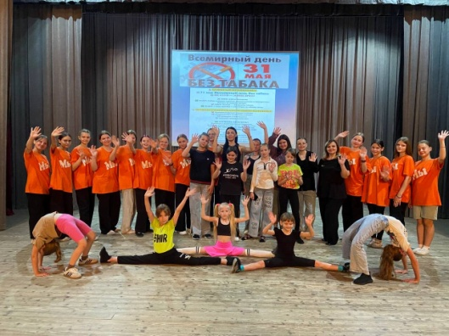 | https://ok.ru/ndvorets.kultury/topic/158127784725780 | 31.05.2025, 16.00 | 39
 | Новолеушковское СП | Тематический обзор по фильму антинаркотической направленности «Курение.Взгляд изнутри» в рамках киноакции «Кинематограф против наркотиков» 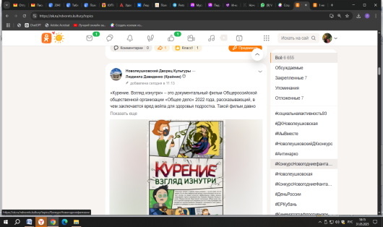 | https://ok.ru/ndvorets.kultury/topic/158127296154900 | 31.05. 2025,  16.30 | 129
Всего мероприятий: ____2___
Участников: ____39___
Просмотров: ___129____
Всего охват: (сумма участников + просмотров онлайн)____168______

Директор МБУ «ДК
Новолеушковского СП З.А.Кладко

